Жоба бойынша қысқаша мәліметтер
ЖТН және проектің атауы: | AP15473220 «Күн-жел электр станциясының жұмыс істеу алгоритмдерін жетілдіру»
Іске асыру мерзімі: | 11.11.2022-31.12.2024
Өзектілігі: | Қазіргі уақытта жаңартылатын энергия көздері барған сайын танымал бола бастады. «Жасыл» энергияның ең көп тараған түрлері күн энергиясын фотоэлектрлік түрлендіру және жел энергиясын пайдалану болып табылады. Күн және жел генерациялау жүйелерін кешенді пайдалану энергия өнімділігін айтарлықтай жақсартуға және электр энергиясын өндіруді арттыруға мүмкіндік береді. Дүние жүзіндегі «жасыл энергияның» молдығы жағынан қолайлы жерлерде күн және жел электр станцияларының тұтас плантациялары сәтті жұмыс істеуде. Сонымен қатар, қалаларда орналасқан бірнеше күн-жел электр станцияларын (КЖЭС) ұзақ мерзімді пайдалану тәжірибесі көрсеткендей, олардың жұмысын бақылайтын автоматтандыру олардың автоматты режимде ұзақ мерзімді тұрақты жұмысын қамтамасыз етпейді, бұл қымбат тұратын жабдықтың істен шығуына әкеледі. Сондықтан орталықтандырылған электрмен жабдықтау көздерімен бірге жұмыс істейтін КЖЭС контроллерлеріне енгізілген алгоритмдерді жетілдіру мәселесі әлі де өзекті болып табылады.
Мақсаты: | Жұмыстың мақсаты табиғи жаңартылатын көздерден алынатын энергияны неғұрлым толық пайдалану арқылы күн және жел электр станцияларының (КЖЭС) жұмыс тиімділігін арттыру және істен шығуын болдырмау болып табылады.
Күтілетін және қол жеткізген нәтижелер: | Келесі нәтижелерге қол жеткізілді:  - Күн-жел электр станциясының алгоритмдерінің жұмыс принципін зерттеу жүргізілді.  - Зерттелетін тақырып бойынша әдебиеттерге аналитикалық шолу жасалды.  - 4 маусымда бақыланатын негізгі параметрлер анықталды;  - Күн-жел электр станциясының жұмысы мониторингіне жататын параметрлер алынды.  - Күн-жел электр станциясының жұмысына мониторинг жүргізілді.  - Негізгі және ауа райы параметрлері бекітілді.  - Алынған мониторинг деректеріне талдау жасалды.  - Алынған деректер өңделді, соның негізінде КЖЭС қаншалықты дұрыс қосылғаны және өшірілгені анықталады.  - Күн-жел электр станциясын басқару алгоритмдері жетілдірілді.  – Күн электр стансасының жабдығын басқару алгоритмі әзірленді, ол күн электр стансасының қала жағдайында ұзақ уақыт ақаусыз жұмыс істеуіне және күн мен жел энергиясын пайдалану тиімділігін арттыруға мүмкіндік береді.  Жарияланды:  ҚР БжҒМ Комитет ұсынған ғылыми басылымдарда (журналдарда):  1) Мануковский А. В., Сагындык А. Б. Выбор датчиков тока для мониторинга работы солнечно-ветровых электростанций. Вестник Торайгыров университета, №4, 2022. С. 212-225.  2) А.Б. Сагындык, А.В. Мануковский, Т.Г. Сериков, Н.К. Алмуратова. Исследование сигнально-помеховой обстановки в аппаратной «зеленой энергетики» торайгыров университета. Вестник Алматинского университета энергетики и связи № 3 (62) 2023. С. 5-14.  3) А. В. Мануковский, А. Б. Сагындык, О. М. Талипов. Разработка помехоустойчивого радиоканала для организации мониторинга работы электростанции «зеленой энергетики». Вестник Торайгыров университета, №3, 2023. С. 184-196. https://doi.org/10.48081/UKDE4219  4) А. Б. Сагындык, А. В. Мануковский, А. А. Мануковский. Разработка беспроводного датчика тока и напряжения для солнечно-ветряной электростанции. Вестник Торайгыров университета, №1, 2024. С. 234-246. https://doi.org/10.48081/JNLN8048  Республикалық және халықаралық ғылыми конференциялардағы мақалалар:  1) Сагындык А. Б., Мануковский А. В. Обзор эффективных алгоритмов работы солнечно-ветровой электростанции. «XIV Торайғыров оқулары» : Халықаралық ғылыми-тәжірибелік конференциясының материалдары. – Павлодар : Торайғыров университеті, 2022. С. 564-568.  2) Сагындык А. Б., Мануковский А. В., Турлыбеков А. Б. Калькулятор расчета времени работы и необходимой емкости аккумуляторов. «ХХIII Сәтбаев оқулары» атты Халықаралық ғылыми конференциясының материалдары. – Павлодар : Торайғыров университеті, 2023.С. 101-108.  3) Сагындык А. Б., Мануковский А. В., Азаматов М. Т. Организация установки метеостанции amtast aw006 и дистанционная фиксация погодных данных. «XV Торайғыров оқулары»: Халықаралық ғылыми-тәжірибелік конференциясының материалдары. – Павлодар: Торайғыров университеті, 2023. С. 349-354.  4) Сагындык А. Б., Азаматов М. Т., Ярославцев М. В., Талипов О. М. Изменение выработки энергии ветрогенератора от времени года. Материалы международной научной конференции «ХХIV Сатпаевские чтения», посвященной 125-летию академика Каныша Сатпаева, 2024. С. 80-85.  5) Сагындык А.Б., Мануковский А.В., Мануковский А.А., Азаматов М.Т. Организация опроса беспроводных датчиков по инфракрасному каналу // «XVI Торайғыров оқулары»: Халықаралық ғылыми-тәжірибелік конференциясының материалдары. - Павлодар: Торайғыров университеті, 2024. С. 15-20.  Scopus/ Web of Science халықаралық ғылыми журналдар  1) Manukovsky A., Sagyndyk A., Kislov A., Talipov O., Manukovsky A. Wireless data acquisition system with feedback function // MDPI. Applied Sciences. - 2024. - 14(13). - 5553. - DOI: https://doi.org/10.3390/app14135553  2) Ibrayev A., Sagyndyk A. Analysis of the Problems of the Research and Modernization of Emission Units of Analytical Devices of Vacuum Electronics // MDPI. Applied Sciences. - 2024. - 14(19). - 9077. - DOI: https://doi.org/10.3390/app14199077
Ғылыми-зерттеу тобының құрамы
 |  | Сағындық Әйгерім Бекенқызы
 |  | Ғылыми жетекші
 |  | Туған күні: 15.12.1990 ж.
 |  | PhD доктор, қауымдастрылған профессор
 |  | Негізгі жұмыс орны: «Торайғыров университеті» КЕАҚ
 |  | Ғылыми қызығушылық саласы: микропроцессорлық басқару жүйелері, телебасқару және телеметрия жүйелері, релелік қорғаныс құрылғылары, электр жабдықтарын автоматтандыру және диагностикалау.
 |  | Researcher ID *LQK-0197-2024
Scopus Author ID*56786296200
https://www.scopus.com/authid/detail.uri?authorId=56786296200
 |  | - ORCID* https://orcid.org/0000-0003-0376-2150
Жарияланымдар тізімі:
1. Б. Е. Хамзина1, с. А. Мендыбаев2, к. К. Наурзбаев3, Ә. Б. Сағындық. Моделирование беспроводной сети в cup carbon. Вестник ПГУ, Энергетическая серия. № 2, 2020. С.468-476.
2. А.Д. Тастенов, Ә. Б. Сағындық. Энергоэффективность электроснабжения
Системы электролизеров. Вестник ПГУ, Энергетическая серия. № 1. 2020. С.431-438.
3. Сагындык А. Б., Нежимединов А.К. Оценка совместимости между геостационарными системами спутниковой связи. «Жас ғалымдар, магистранттар, студенттер мен мектеп оқушыларының «ХХ Сәтбаев оқулары» : Халықаралық ғылыми конференциясының материалдары. – Павлодар : С. Торайғыров атындағы ПМУ, 2020. С. 112-116.
4. Тастенов А.Д., Сагындык А. Б., Нежимединов А.К. Промышленные сети связи – как важный вектор направления подготовки специалистов в области телекоммуникации. «ХХI Сәтбаев оқулары» жас ғалымдар, магистранттар, студенттер мен мектеп оқушыларының: халықар. ғыл. конф. мат-дары. – Павлодар : Toraighyrov University, 2021. С. 199-205.
5. Amangeldy D. Tastenov, Marina A. Chuprina, Asemgul A. Bektassova, A. Sagyndyk. Efficiency of electrical equipment of metallurgical production. Thermophysical Basis of Energy Technologies (TBET 2020) AIP Conference Proceedings 2337, – 2021, – P. 020024- 020024-4
6. А.К. Кинжибекова, О.А. Степанова, Н.А.Уахит, А. Б. Сагындык. Определение характеристик комбинированных топливных брикетов из промышленных и сельскохозяйственных отходов. "Вестник Торайгыров университета". Серия энергетическая. № 2. 2022. С. 223-231

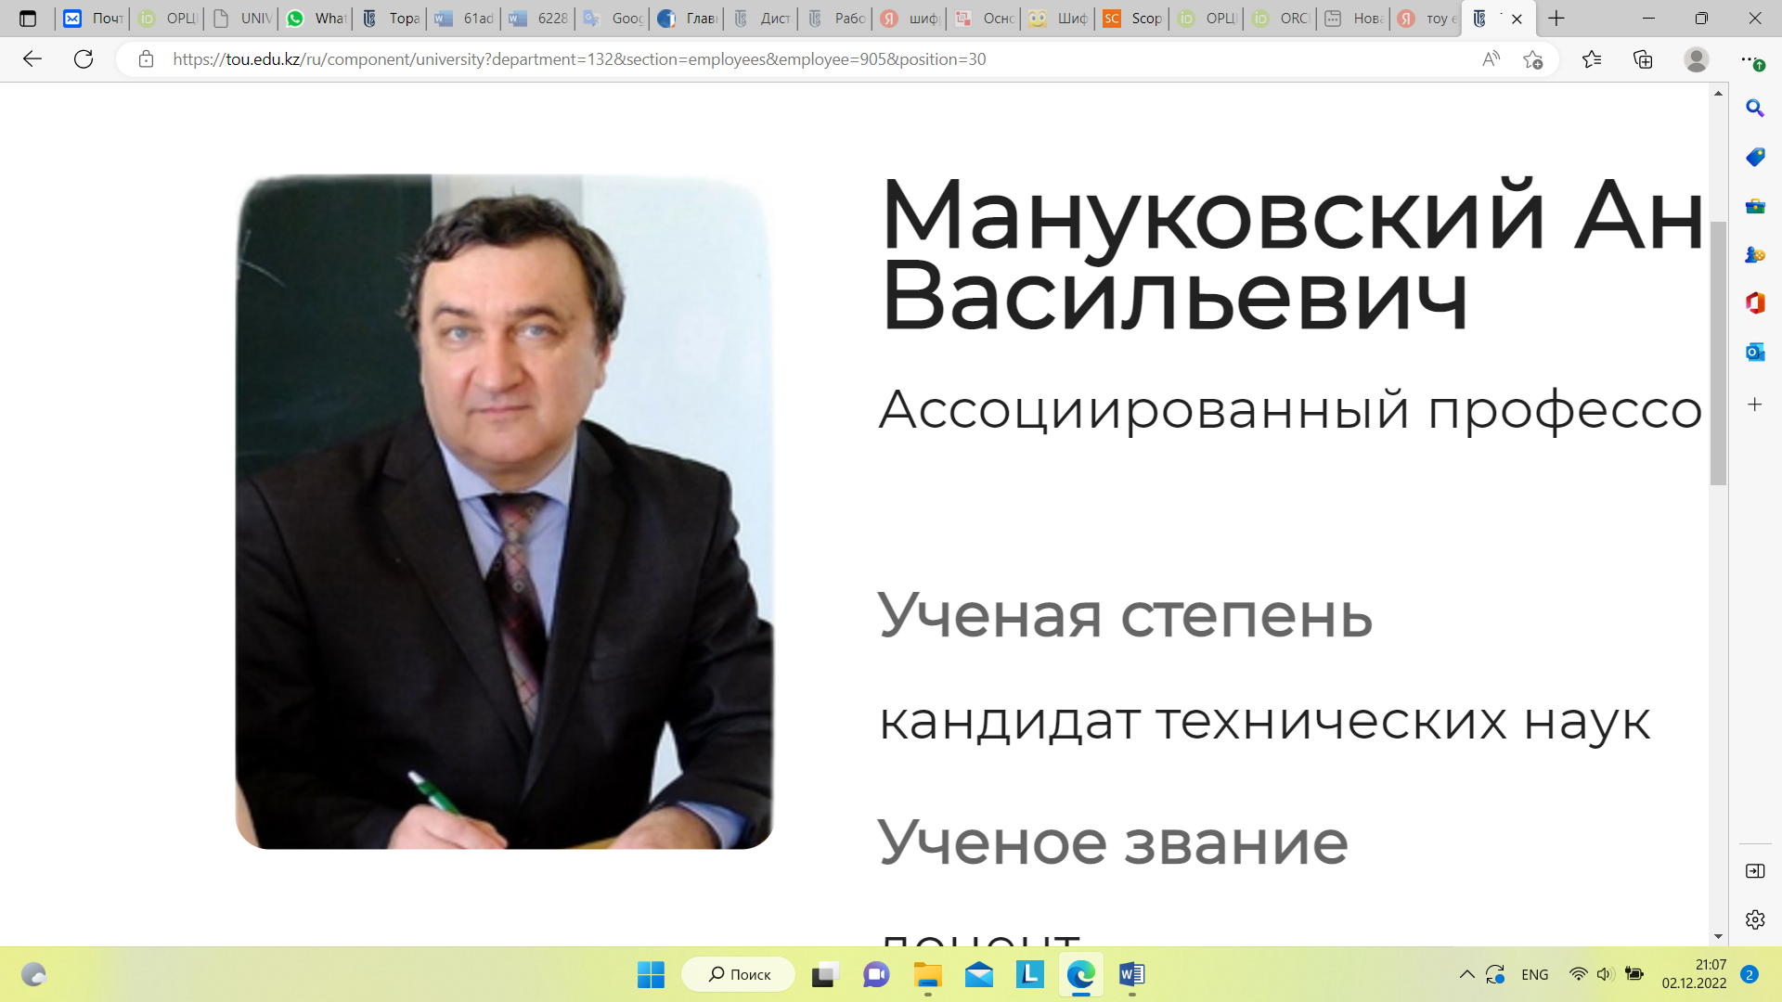 |  | Мануковский Анатолий Васильевич
 |  | Ғылыми кеңесші
 |  | Туған күні: 01.04.1955 ж.
 |  | Техника ғылымдарының кандидаты, қауымдастырылған профессор
 |  | Негізгі жұмыс орны: «Торайғыров университеті» КЕАҚ
 |  | Ғылыми қызығушылық саласы: микропроцессорлық басқару жүйелері, телебасқару және телеметрия жүйелері, релелік қорғаныс құрылғылары, электр жабдықтарын автоматтандыру және диагностикалау.
 |  | Researcher ID
Scopus Author ID* 57201997874
https://www.scopus.com/authid/detail.uri?authorId= 57201997874
 |  | ORCID*
Жарияланымдар тізімі:
1. Мануковский А.В., Жакупов Н.Р., Беганцова М., Жумабай Н. Повышение эффективности использования мини-электростанций возобновляемой энергетики // Молодой ученый – 2018 – №33. — С.19-22, Казань. Журнал включен в международный каталог периодических изданий «Ulrich's Periodicals Directory». Статьи, поступающие в редакцию, рецензируются.
2. A. Novozhilov, A.Yussupova, G. Assainov, T.Novozhilov, A.Manukovsky. Sources of independent power supply for protection relay. Przheglad elektrotechniczny 5’2018. PL ISSN 0033–2097. C.23-26. Польский журнал с импакт-фактором = 6.614.
3. Т.А.Новожилов, А.Н.Новожилов, А.В.Мануковский, А.О. Юсупова.
«Совершенствование элементов системы диагностики эксцентриситета ротора электрических машин на емкостных измерительных преобразователях».
Журнал «Промышленная энергетика», №12, 2019, с.36-42, Москва.
4. А.В. Мануковский, А.Ж. Саринова. Микропроцессорные средства и системы управления. Учебное пособие. Павлодар, Toraighyrov University, 2019. – 271 с. ISBN 978-601-238-977-7.
5. Патент РК на полезную модель №4429 «Датчик положения Солнца». Дата регистрации 05.11.2019.
6. Патент РК на полезную модель №4418 «Реле управления нагрузками». Дата регистрации 05.11.2019.
7. А.В. Мануковский, А.Б. Кайдар. Автомат управления освещением. //“Вестник ПГУ” №4, декабрь–2017.
8. В.И. Фандюшин, А.В. Мануковский, С.И. Игонин, А.Ж. Саринова. Система управления уличным освещением. //“Вестник ПГУ” №3 сентябрь–2019.
9. В. И. Фандюшин, А. В. Мануковский, С. И. Игонин, А. Ж. Саринова. Микропроцессорная система коррекции несимметричных режимов дуговой сталеплавильной печи. //“Вестник ПГУ” №3 сентябрь–2019.
10. А.Ж. Саринова, А.В. Мануковский. Микропроцессорлық құралдар және басқару жүйелері, С.Сейфуллин атындағы Қазақ агротехникалық университетінің баспасы, 2022. – 232 б.

